|  |  |  |  |
| --- | --- | --- | --- |
| **Adı:** |  | **…………………. Ortaokulu** |  |
| **Soyadı:** |  | **………………. Eğitim Öğretim Yılı** | Tarih: ……/……/ 20.. |
| **Sınıfı:** |  | **DİN KÜLTÜRÜ VE AHLAK BİLGİSİ** | Aldığı Not |
| **No:** |  | **6. Sınıf 1.Dönem 1. Yazılı / Sınav Soruları** |  |

**A. Aşağıdaki çoktan seçmeli soruları cevaplayınız. Her soru 5 puan(30 puan)**

**1. Allah (c.c.) tarafından, insanları doğru yola ulaştırmak için görevlendirilen kişilere ne ad verilir?**

**A)** Peygamber **B)** Sahabe **C)** Halife **D)** Melek

**30PEYGAMBER VE İLAHİ KİTAP NCI**

**2. Peygamberlerle ilgili olarak aşağıda verilen bilgilerden hangisi yanlıştır?**

**A)** İlk peygamber ve ilk insan Hz. Âdem’dir (a.s.).

**B)** Allah (c.c.) her topluma peygamber göndermiştir.

**C)** Son peygamber Hz. Muhammed’dir (s.a.v.).

**D)** Tebliğ, peygamberlerin doğru olmasıdır.

**3. İlk ve son peygamber hangi şıkta doğru olarak verilmiştir?**

**A)** Hz. Nuh (a.s.)-- Hz. Muhammed (s.a.v.)

**B)** Hz. Âdem (a.s.) -- Hz. Muhammed (s.a.v.)

**C)** Hz. Âdem (a.s.) -- Hz. İsa (a.s.)

**D)** Hz. Nuh (a.s.) -- Hz. Musa (a.s.)

**4. Aşağıdakilerden hangisi peygamberlerin ortak özelliklerinden biri değildir?**

**A)** Ticaretle uğraşmak

**B)** Doğru ve dürüst olmak

**C)** Akıllı ve zeki olmak

**D)** Güvenilir olmak

**5.** “Bir topluma önderlik etmek, insanları eğitip güzel davranışlara yönlendirmek zor bir iştir. Böyle zor bir görevi yerine getiren kimselerin akıllı ve zeki olmaları şarttır.”

**Yukarıda anlatılan özellik, peygamberlerin özelliklerinden hangisidir?**

**A)** İsmet

**B)** Tebliğ

**C)** Sıdk

**D)** Fetanet

**6. Akif:** Peygamberler de bizim gibi insandır, ancak onlara Allah'tan (c.c.) vahiy gelmiştir.

**Havva Nur:** Peygamberler doğru, güvenilir, zeki, günahsız ve Allah’ın (c.c.) mesajlarını ileten elçilerdir.

**Sümeyye:** Allah (c.c.) bazı toplumlara peygamber göndererek onlara yol göstermiştir.

**Fatma:** Allah (c.c.) bazı peygamberlere ilahi kitap göndermiştir.

**Öğretmen öğrencilerinden peygamberlerle ilgili öğrendikleri bilgileri söylemelerini istemiştir. Yukarıdaki öğrencilerden hangisi yanlış veya eksik bilgi vermiştir?**

**A)** Sümeyye

**B)** Fatma

**C)** Akif

**D)** Havva Nur

**B. Aşağıdaki cümlelerde boş bırakılan yerleri verilen kelimelerden uygun olanlarla doldurunuz.(20 puan)**

(Peygamber, örnek, Hz. Musa (a.s.), Kur’an-ı Kerim, Hz. İsa (a.s.), Hz. Davud (a.s.), Fetanet, tebliğ, emanet, ismet)

**1**. Peygamberler insanlar için ………………………………………. kişilerdir.

**2**. Peygamberlerin Allah’tan (c.c.) aldıkları mesajı eksiksiz ve doğru bir şekilde iletmelerine……………………denir.

**3**. Peygamberlerin güvenilir olmalarına……………………….denir.

**4**. Allah (c.c.), Tevrat’ı ……………………………..’ya göndermiştir.

**5**. Hz. Muhammed’in (s.a.v.) en büyük mucizesi………………………………..’dir.

**C. Aşağıdaki cümleler doğruysa başına (D), yanlışsa (Y) yazınız.(20 puan**

**1**. ( ) Allah (c.c.), her topluma bir peygamber göndermiştir.

**2**. ( ) Kur’an’da 30 peygamber adı geçmektedir.

**3**. ( ) Peygamberler dışında bazı insanlar da mucize gerçekleştirebilir.

**4**. ( ) Allah (c.c.), Hz. Âdem’e (a.s.) İncil’i göndermiştir.

**5**. ( ) Kur’an-ı Kerim Allah’ın (c.c.) gönderdiği son ilahi kitaptır.

**D. Kunut 1 ve Kunut 2 Dualarını yazınız. Her dua 15 puan(30 puan)**

**Kunut 1 duası**

**Allâhümme ………………………………….**

**……………………………………….. ve nestehdîk.**

**Ve nü’minü …………………………………………...**

**Ve ………………………………………………….**

**ve ………………………………………………. neşkürüke**

**ve lâ ………………………… ve …………………….. men**

**yefcürük.**

**Kunut 2 duası**

**…………………………… na’büdü**

**ve ………………….. ve nescüd.**

**Ve ………………nes’â ve ………………...**

**Nercû ………………………………..**

**ve …………………………………….**

**inne …………………………………… mülhig.**

[](https://www.dindersi.com/icerik-detay/unite-testleri-d38g37s6)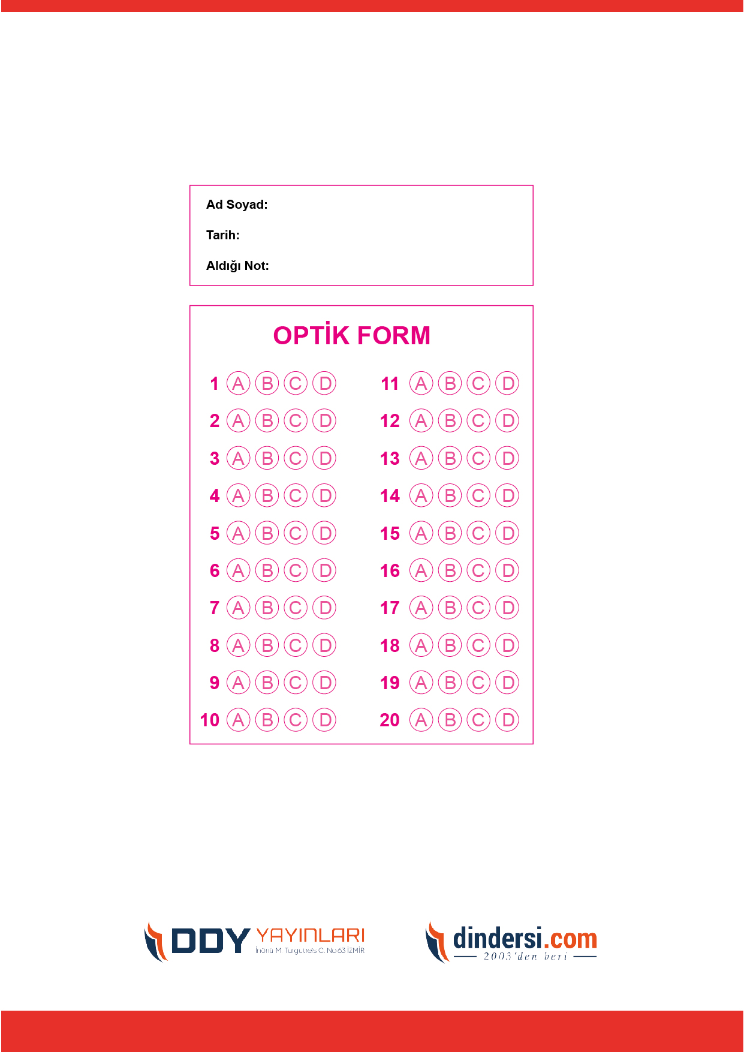



**6. SINIF SINAV VE CEVAP ANAHTARI İÇİN TIKLAYINIZ**

